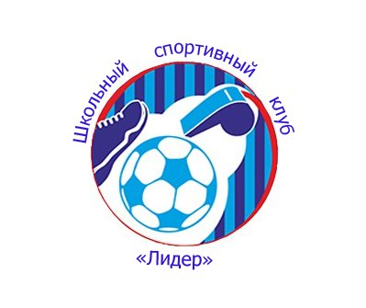
НАША СИМВОЛИКА

Лешуконские
Инициативные
Девчонки и
Единомышленники
Ребята

Девиз: Бьется пульс, стучат сердца
Мы со спортом навсегда!

